Ganzheitliche Aufgabe II (FI AE/SI) - Winter 2000/2001
Die Fragen sollten in der Zeit von 90 Minuten beantwortet werden!
Ausgangsituation (bezieht sich auf die Handlungsschritte 1 bis 6)
Die COMPUTER-KING GmbH konfiguriert PC nach Kundenwünschen. Daneben betreibt die COMPUTER-KING GmbH ein Ladengeschäft. Dort bietet sie ein Standardsortiment von PC-Hard- und -Software an. Außerdem führt die COMPUTER-KING GmbH Hardware-Reparaturen aus.
1. Handlungsschritt (3 Punkte, konv.; 9 Punkte, prog.)
Serviceleistungen und Reklamationen werden von einem Service-Team bearbeitet.
- Erläutern Sie kurz drei Vorteile der Teamarbeit!
- Welche der folgenden Attribute sind für eine gute Servicequalität unabdingbar?
Notieren Sie sich die Ziffern vor den drei zutreffenden Aussagen.
  - Kriditwürdigkeit
  - Termintreue
  - Zentrale Entscheidungsfindung
  - Schnelligkeit
  - Zuverlässigkeit
  - Komplexe Organisationsstrukturen

- Bringen Sie die nachfolgenden Aktivitäten, die durch Kundenbeanstandungen ausgelöst werden, in die richtige Reihenfolge.
Notieren Sie sich dazu die Ziffern vor den Aktivitäten in der richtigen Reihenfolge.
  - Zugrundeliegenden Geschäftsprozess analysieren
  - Maßnahmen zur Vermeidung von immer wieder vorkommenden Beanstandungen festlegen
  - Kunden über beabsichtigte Maßnahmen informieren
  - Kundenbeanstandungen entgegennehmen
  - Verantwortlichen zur Stellungnahme auffordern
  - Beanstandungen in der monatlichen Dienstbesprechung diskutieren.
2. Handlungsschritt (20 Punkte)
Im Rahmen einer Reklamationsbearbeitung werden Sie mit dem Fehler "Festplatte beim Booten nicht ansprechbar" konfrontiert. Auf Nachfrage erfahren Sie, dass der PC aber von der Festplatte aus bootet.
- Zeigen Sie die notwendigen Schritte zur Fehlerlokalisierung bis zu den drei möglichen Feststellungen auf:
  - "Festplatte defekt"
  - "Controller defekt"
  - "Festplatte in Ordnung"
Die Darstellung kann in stichpunktartiger Aufzählung, graphisch oder tabellarisch erfolgen!
- Nach der korrekten Initialisierung der Festplatte wird das Betriebssystem nicht gefunden.
Nennen Sie zwei mögliche Ursachen!
3. Handlungsschritt (18 Punkte)
Ein PC stürzt aus zunächst unerklärlichen Gründen häufig ab. Bei Kontrolle der auf dem PC installierten Software finden Sie u.a.
- Freeware-Programme und
- Shareware-Programme.
- Erläutern Sie die Merkmale der o.g. Softwarekategorien.
- Ihr Verdacht richtet sich auf einen möglichen Virenbefall des Computers.
Nennen Sie vier Virenklassen bzw. Virenarten, die die Funktion des PC beeinträchtigen können.
- Welche Auswirkungen kann eine mögliche Infizierung eines PC mit Computerviren haben?
Nennen Sie vier Möglichkeiten.
- Nennen Sie drei Sicherheitsmaßnahmen, mit denen der Virenbefall auf einem PC eingeschränkt oder verhindert werden kann.
- Nennen Sie drei Maßnahmen, die Sie bei infizierten Bootsektoren ergreifen.
4. Handlungsschritt (19 Punkte)
- Nennen Sie zwei Aktivitäten, die durch die BIOS-Funktion "LOAD BIOS DEFAULTS" ausgelöst werden.
- Bei der Überprüfung der PC-BIOS-Einstellung stoßen Sie auf die nachfolgenden, tabellarisch aufgeführten Begriffe. Erläutern Sie stichwortartig die BIOS-Einstellungen und Wirkungen.
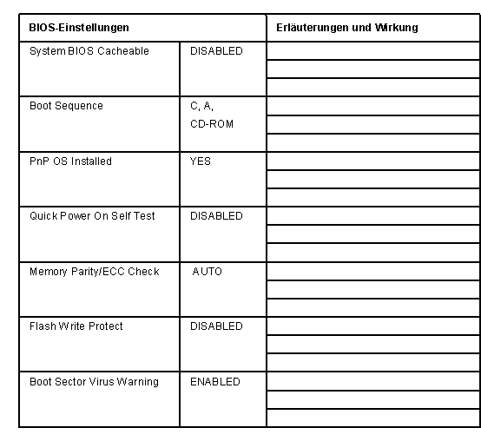
- Woher erhält das PC-BIOS die Informationen über die aktuelle Konfiguration des PC?
5. Handlungsschritt (18 Punkte)
Zur Zeit wird die Auftragsverwaltung mit Hilfe von Auftragskarten manuell abgewickelt. Sie werden beauftragt, eine computergestützte Lösung für die Auftragsverwaltung zu entwickeln.
Entwerfen Sie ein Entity-Relationship-Diagramm (ER-Diagramm) für die Auftragsverwaltung von der Auftragserteilung durch den Kunden bis zur Rechnungsschreibung für Barverkäufe. (Hinweis: Auf Erstellen von Auftragsbestätigungen und Lieferscheinen kann verzichtet werden.)
Gehen Sie dabei davon aus, dass
- ein Mitarbeiter mehrere Aufträge bearbeitet,
- ein Auftrag aus mehreren Positionen bestehen kann,
- in der Regel mehrere Auftragspositionen (z.B. Arbeitszeiten, Materialien) zu einer Rechnungsposition zusammengefasst werden.
Hinweis: Attribute sind nicht darzustellen!
6. Handlungsschritt (13 Punkte)
Die COMPUTER-KING GmbH entwickelt ein Programm "Rechnung erstellen". Der Ablauf des Programms ist im folgenden Struktogramm auszugsweise skizziert:
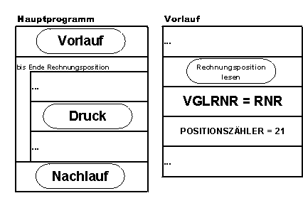
Sie werden beauftragt, für die Funktion "Druck" ein Struktogramm zu erstellen.
Beachten Sie dabei folgende Verarbeitungshinweise:
- In der Funktion "Druck" sind die Funktionen
- "Rechnungskopf" zu Beginn und nach jeweils 20 Positionszeilen einer Rechnung,
- "Positionszeile aufbereiten und drucken"
- "Rechnungsfuß" am Ende einer Rechnung
lediglich aufzurufen. (Der Inhalt der Funktion "Rechnungskopr", P"ositionszeile aufbereiten und drucken" und "Rechnungsfuß" ist nicht Gegenstand der Aufgabe.)
- Zur Feststellung des Beginns einer neuen Rechnung steht die aktuelle Rechnungsnummer in der Variablen RNR, der Vergleichswert in der Variablen VGLRNR zur Verfügung.

